

PROPOSAL TUGAS AKHIR – SS234862

IMPLEMENTASI GENERATIVE ADVERSIAL NETWORKS DENGAN ARSITEKTUR U-NET DAN RESNET UNTUK RESTORASI CITRA SATELIT MULTISPEKTRAL

Muhammad Abdul Rafi
NRP 5003221130

Dosen Pembimbing
Dr.Dra. Kartika Fithriasari, M.Si.
NIP 19691212 199303 2 002

Program Studi Sarjana Statistika
Departemen Statistika
Fakultas Sains dan Analitika Data
Institut Teknologi Sepuluh Nopember
Surabaya
2026

(Halaman ini sengaja dikosongkan)



PROPOSAL FINAL PROJECT – SS234862

IMPLEMENTATION OF GENERATIVE ADVERSARIAL NETWORKS WITH U-NET AND RESNET ARCHITECTURES FOR MULTISPECTRAL SATELLITE IMAGE RESTORATION

Muhammad Abdul Rafi
NRP 5003221130

Advisor
Dr.Dra. Kartika Fithriasari, M.Si.
NIP 19691212 199303 2 002

Bachelor Program of Statistics
Department of Statistics
Faculty of Science and Data Analytics
Institut Teknologi Sepuluh Nopember
Surabaya
2026

(Halaman ini sengaja dikosongkan)

LEMBAR PENGESAHAN

IMPLEMENTASI GENERATIVE ADVERSIAL NETWORKS DENGAN ARSITEKTUR U-NET DAN RESNET UNTUK RESTORASI CITRA SATELIT MULTISPEKTRAL

PROPOSAL TUGAS AKHIR
Diajukan untuk memenuhi salah satu syarat
memperoleh gelar Sarjana Statistika pada
Program Studi Sarjana Statistika
Departemen Statistika
Fakultas Sains dan Analitika Data
Institut Teknologi Sepuluh Nopember

Oleh: MUHAMMAD ABDUL RAFI
NRP 5003221130

Disetujui oleh:
Pembimbing:
1. | Dr.Dra. Kartika Fithriasari, M.Si  NIP 19691212 199303 2 002 | Pembimbing
Penguji:
2. | Prof. Nur Iriawan, M.Ikom, Ph.D  NIP 19621015 198803 1 002 | Penguji
3. | Tintrim Dwi Ary Widhianingsih , S.Si, M.Stat, Ph.D  NIP 19950520 202406 2 003 | Penguji

SURABAYA
Febuari, 2026

(Halaman ini sengaja dikosongkan)

APPROVAL SHEET

IMPLEMENTATION OF GENERATIVE ADVERSARIAL NETWORKS WITH U-NET AND RESNET ARCHITECTURES FOR MULTISPECTRAL SATELLITE IMAGE RESTORATION

FINAL PROJECT PROPOSAL
Submitted to fulfill one of the requirements
For obtaining a degree Bachelor of Statistics at
Bachelor Program of Statistics
Department of Statistics
Faculty of Science and Data Analytics
Institut Teknologi Sepuluh Nopember

By: MUHAMMAD ABDUL RAFI
NRP 5003221130

Approved By:
Advisor:
1. | Dr.Dra. Kartika Fithriasari, M.Si  NIP 19691212 199303 2 002 | Advisor
Examiners:
2. | Prof. Nur Iriawan, M.Ikom, Ph.D  NIP 19621015 198803 1 002 | Examiner
3. | Tintrim Dwi Ary Widhianingsih , S.Si, M.Stat, Ph.D  NIP 19950520 202406 2 003 | Examiner

SURABAYA
February, 2026

(Halaman ini sengaja dikosongkan)

ABSTRAK

IMPLEMENTASI GENERATIVE ADVERSIAL NETWORKS DENGAN ARSITEKTUR U-NET DAN RESNET UNTUK RESTORASI CITRA SATELIT MULTISPEKTRAL

Nama Mahasiswa / NRP | : | Muhammad Abdul Rafi / 5003221130
Departemen | : | Statistika FSAD - ITS
Dosen Pembimbing | : | Dr.Dra. Kartika Fithriasari, M.Si.

Abstrak
Ketersediaan awan merupakan tantangan global yang signifikan dalam pemanfaatan citra satelit optik karena menyebabkan hilangnya informasi spasial dan temporal pada permukaan bumi. Teknik citra mosaic konvensional yang saat ini diandalkan oleh pengembang situs satelit memerlukan biaya lisensi komersial yang mahal dan menciptakan ketergantungan pada penyedia data luar negeri. Penelitian ini mengusulkan solusi alternatif melalui implementasi Generative Adversarial Networks (GAN) dengan mengintegrasikan arsitektur U-Net sebagai jaringan generator dan ResNet sebagai jaringan diskriminator untuk restorasi citra satelit multispektral. Dataset EuroSAT digunakan sebagai referensi target jernih (ground truth), sementara tutupan awan disimulasikan menggunakan algoritma Perlin noise untuk menghasilkan pasangan data latih. Model dilatih menggunakan fungsi kerugian gabungan Adversarial Loss (BCE) untuk kejernihan visual dan akurasi statistik pada tingkat piksel. Performa model dievaluasi secara kuantitatif menggunakan metrik Peak Signal-to-Noise Ratio (PSNR), Structural Similarity Index (SSIM), dan Root Mean Squared Error (RMSE). Hasil penelitian diharapkan menunjukkan bahwa kombinasi arsitektur U-Net dan ResNet mampu merekonstruksi fitur permukaan bumi yang tertutup awan secara presisi dengan distribusi piksel yang konsisten. Pengembangan model ini memberikan kontribusi pada kemandirian teknologi pengolahan citra satelit lokal guna mengurangi biaya operasional dan mendukung kedaulatan data spasial di Indonesia.

Kata kunci: Cloud Removal, Deep Learning, EuroSAT, GAN, ResNet, U-Net.

(Halaman ini sengaja dikosongkan)

ABSTRACT

IMPLEMENTATION OF GENERATIVE ADVERSARIAL NETWORKS WITH U-NET AND RESNET ARCHITECTURES FOR MULTISPECTRAL SATELLITE IMAGE RESTORATION

Student Name / NRP | : | Muhammad Abdul Rafi / 5003221130
Department | : | Statistika FSAD - ITS
Advisor | : | Dr.Dra. Kartika Fithriasari, M.Si.

Abstract
Cloud cover represents a significant global challenge in optical satellite imagery analysis, leading to the loss of spatial and temporal information on the Earth's surface. Conventional image mosaic techniques currently relied upon by satellite data providers involve high commercial licensing costs and create a dependency on foreign data providers. This research proposes an alternative solution through the implementation of Generative Adversarial Networks (GAN) by integrating the U-Net architecture as the generator network and ResNet as the discriminator network for multispectral satellite image restoration. The EuroSAT dataset is utilized as the cloud-free target reference (ground truth), while cloud cover is simulated using the Perlin noise algorithm to generate paired training data. The model is trained using a loss function from Adversarial Loss (BCE) for visual clarity and pixel-level statistical accuracy. Model performance is quantitatively evaluated using Peak Signal-to-Noise Ratio (PSNR), Structural Similarity Index (SSIM), and Root Mean Squared Error (RMSE) metrics. The results are expected to demonstrate that the combination of U-Net and ResNet architectures can precisely reconstruct Earth surface features obscured by clouds with consistent pixel distribution. The development of this model contributes to the independence of local satellite image processing technology, reducing operational costs and supporting spatial data sovereignty in Indonesia.

Keywords: Cloud Removal, Deep Learning, EuroSAT, GAN, ResNet, U-Net.

(Halaman ini sengaja dikosongkan)

KATA PENGANTAR
Puji dan syukur penulis panjatkan kehadirat Allah SWT yang telah melimpahkan Rahmat dan karunia-Nya sehingga penulisan Proposal Tugas Akhir dengan judul “Implementasi Generative Adversial Networks dengan Arsitektur U-Net dan ResNet untuk Restorasi Citra Satelit Multispektral” dapat terselesaikan dengan baik dan tepat waktu. Penyusunan Proposal Tugas Akhir ini dapat diselesaikan bukan tanpa bantuan serta dukungan dari berbagai pihak. Oleh karena itu, penulis ingin menyampaikan rasa terima kasih kepada:
- Ayah Arie Fitriansya, Ibu Octavia Julliana, dan segenap keluarga besar Busroni, atas segala doa yang tidak pernah putus, kasih sayang tulus, serta pengorbanan luar biasa yang senantiasa menjadi kekuatan dan motivasi utama bagi penulis dalam menyelesaikan masa studi ini.
- Bapak Dr.rer.pol. Dedy Dwi Prastyo, S.Si., M.Si. selaku Kepala Departemen Statistika ITS, Ibu Dr. Wibawati, S.Si., M.Si. selaku Sekretaris Departemen, serta Ibu Shofi Andari, S.Stat., M.Si., Ph.D. selaku Kepala Program Studi Statistika, atas ilmu, fasilitas, dan dukungan yang diberikan selama proses studi di Departemen Statistika ITS
- Ibu Dr. Dra. Kartika Fithriasari, M.Si. selaku dosen pembimbing, atas kesabaran, arahan, dan motivasi yang sangat berharga dalam membimbing penulis merencanakan serta menyusun proposal Tugas Akhir ini.
- Bapak Prof. Dr. Drs. Purhadi., M.Sc. selaku dosen wali, yang telah memberikan bimbingan dan arahan akademik selama masa perkuliahan di Departemen Statistika ITS.
- Seluruh Dosen Departemen Statistika ITS atas ilmu yang telah dibagikan selama masa perkuliahan, serta staf dan karyawan Departemen Statistika ITS yang telah membantu kelancaran urusan administratif penulis.
- Majid, Nathan, Rully, selaku orang yang sangat berarti bagi penulis yang selalu menjadi pendengar keluh kesah, support system, dan temen main bareng penulis baik sejak SMA hingga masa perkuliahan, dan sudah tetap menjadi teman terbaik penulis di segala kondisi penulis.
- Fikri, Abiyyu, Ghifari, Tito, Asta, Ardhi, Wildan, Hasan, Yosha, Aidifah, Faiz, Thival, atas kebersamaan, keceriaan, dan dukungan semangat yang luar biasa selama masa perkuliahan.
- Teman-teman Statistika ITS 2022 “Antares”, serta seluruh pihak yang telah memberikan dukungan baik secara langsung maupun tidak langsung yang tidak dapat penulis sebutkan satu per satu.
Penulis menyadari bahwa proposal Tugas Akhir ini masih jauh dari sempurna. Oleh karena itu, segala kritik dan saran yang membangun sangat diharapkan demi perbaikan di masa mendatang.

(Halaman ini sengaja dikosongkan)

DAFTAR ISI

LEMBAR PENGESAHAN v
APPROVAL SHEET vii
ABSTRAK ix
ABSTRACT xi
KATA PENGANTAR xiii
DAFTAR ISI xv
DAFTAR GAMBAR xvii
DAFTAR TABEL xix
DAFTAR NOTASI xxi
BAB I PENDAHULUAN 1
1.1 Latar Belakang 1
1.2 Rumusan Masalah 2
1.3 Tujuan 2
1.4 Manfaat 2
1.5 Batasan Masalah 2
BAB II TINJAUAN PUSTAKA 3
2.1 Penelitian Terdahulu 3
2.2 EuroSAT 4
2.3 Deep Learning 6
2.4 Artifical Neural Network (ANN) 6
2.5 Convolutional Neural Network (CNN) 8
2.6 Convolutional Layer 9
2.7 Fully Connected Layer 10
2.8 Generative Adversarial Network (GAN) 11
2.9 U-Net 13
2.10 ResNet 16
2.11 Fungsi Loss 18
2.12 Evaluasi Model Klasifikasi 18
BAB III METODOLOGI 20
3.1 Sumber Data 20
3.2 Variabel Penelitian 20
3.3 Struktur Data 20
3.4 Langkah Analisis 21
3.5 Diagram Alir Penelitian 21
3.6 Jadwal Penelitian 23
DAFTAR PUSTAKA 24

DAFTAR GAMBAR

Gambar 2.1 Contoh 10 Jenis Lahan 5
Gambar 2.2 Layer ANN 6
Gambar 2.3 Dimensi CNN 7
Gambar 2.4 Ilustrasi Proses Konvolusi 8
Gambar 2.5 Ilustrasi Proses flattening 9
Gambar 2.6 Arsitektur GAN 10
Gambar 2.7 Arsitektur U-Net 12
Gambar 2.8 Aristektur ResNet 14
Gambar 3.1 Diagram Alir Penelitian 19

(Halaman ini sengaja dikosongkan)

DAFTAR TABEL
Tabel 2.1 Penelitian Terdahulu 3
Tabel 3.1 Struktur Data 17
Tabel 3.2 Jadwal Penelitian 20

(Halaman ini sengaja dikosongkan)

DAFTAR NOTASI
𝔼 | : | Nilai harapan (Expected value)
log | : | Logaritma natural
[⋅] | : | Normal L1
σ | : | Fungsi aktivasi sigmoid
λ | : | Koefisien bobot hyperparameter pada fungsi kerugian
$G$ | : | Generator
D | : | Discriminator
z | : | Vector noice acak
$x$ | : | Sampel citra data sebagai input
$y$ | : | Sampel citra data sebagai ground truth
K_{(u,v)} | : | Kernel konvolusi berukuran 𝑈 × V
F_{(i,j)} | : | Nilai feature map hasil konvolusi pada posisi (𝑖,𝑗)
V(D,G) | : | Fungsi nilai (value function) GAN
x ~ p_{r}(x) | : | Sampel data asli yang diambil dari distribusi data asli.
𝑥̃ ∼ 𝑝𝑔(𝑥) | : | Sampel data asli sintesis hasil generator
P_{r}(x) | : | Distribusi data asli
P_{g}(x) | : | Distribusi data sintesis
D(x) | : | Probabilitas bahwa sampel 𝑥 diklasifikasikan sebagai data asli.
𝐷(𝑥̃) | : | Probabilitas bahwa data sintetis diklasifikasikan sebagai data asli.
$$D_{G}^{*}$$ | : | Fungsi discriminator optimal untuk generator G
$$C\left(G\right)$$ | : | Nilai fungsi objektif GAN untuk generator 𝐺
$$JSD(p_{r}||p_{g})$$ | : | JSD antara distribusi data asli dan data sintetis

(Halaman ini sengaja dikosongkan)

BAB I
PENDAHULUAN

1.1 Latar Belakang
Pemanfaatan citra satelit sudah sering digunakan dalam berbagai aplikasi operasional skala nasional, mulai dari pemantauan lingkungan hingga pemetaan penggunaan lahan secara berkelanjutan (Mueller et al., 2016; Inglada et al., 2017). Namun ketersediaan awan merupakan tantangan global yang signifikan, terutama bagi wilayah tropis (Ju&Roy., 2008) seperti Indonesia. Dengan adanya awan ini sering kali mengakibatkan terjadinya hilang informasi pada data pixel, secara signifikan menurunkan akurasi analisis temporal dan spasial yang dihasilkan.
Dalam mengatasi ini, pengembang situs untuk satelit saat ini menggunakan teknik citra Mosaic, yaitu penggabungan potongan citra dari berbagai waktu pengambilan yang berbeda untuk menghasilkan satu tampilan jerih. Meskipun efektif, penggunaan lisensi mosaic komersial memerlukan biaya operasional yang sangat mahal dan menciptakan ketergantungan terhadap penyedia data luar negeri (Singh & Komodakis., 2018). Seiring dengan perkembangan komputasi dan pendekatan Deep Learning didapatkan model-model lain yang dapat digunakan untuk menghilangkan awan ini.
Untuk saat ini Generative Adversarial Networks (GAN) merupakan salah satu model yang memberikan perfoma luar biasa (Goodfellow et al., 2014). Melalui mekanisme kompetisi antara jaringan generator dan diskrimator, GAN mampu mempelajari distribusi probabilitas piksel yang hilang dan melakukan neural inpainting secara akurat (Isola et al ., 2017). Beberapa penelitian terbaru bahkan telah mengembangkan varian khusus seperti Cloud-GAN yang memanfaatkan cyclic consistency serta Spatial Attention GAN (Spa-GAN) untuk memulihkan detail tekstur permukaan bumi di bawah tutupan awan tebal maupun tipis (Pan, 2020). Selain itu, integrasi data SAR-optik dan model fisik juga diusulkan untuk meningkatkan ketajaman rekonstruksi pada berbagai kondisi atmosfer (Li et al., 2020).
Penelitian ini mengusulkan penggunaan Generative Adversarial Networks (GAN) yang dalam jaringannya menggunakan arsitektur U-Net yang memiliki keunggulan dalam mempertahankan detail spasial melalui mekanisme skip connections, sehingga mampu memetakan tekstur permukaan bumi yang tertutup awan secara presisi. Di sisi lain, jaringan Discriminator dibangun menggunakan ResNet untuk meningkatkan efisien ekstasi fitur dan memastikan bahwa citra yang dihasilkan memiliki distibusi piksel yang identik dengan targetnya (Rozanov, 2024). Kombinasi kedua ini, didukung dengan fungsi gabungan antara Adversarial Loss dan L1 Reconstruction Loss. Sehingga model yang dihasilkan tidak hanya menghasilkan citra yang jernih secara visual, tetapi juga memiliki tingkat akurasi statistik yang tinggi pada tingkat piksel.
Bedasarkan permasalahan tersebut, penelitian ini bertujuan untuk mengimplementasikan model GAN guna melakukan cloud removal pada citra satelit dengan studi kasus lahan sawah pada daerah Surabaya. Dengan mengembangkan model ini, diharapkan pengembangan situs satelit lokal maupun situs satelit lainnya memiliki solusi alternatif yang mampu menghasilkan citra jernih secara mandiri, mengurangi ketergantungan pada lisesnsi Mosaic. Serta meningkatkan kualitas informasi spasial untuk kedaulatan pangan di Indonesia (Singh & Komodakis., 2018).

1.2 Rumusan Masalah
Berdasarkan latar belakang tersebut, maka rumusan masalah dalam penelitian ini adalah sebagai berikut:
- Arsitektur U-Net dan ResNet mana yang mampu mempertahankan koherensi spasial dan detail tekstur pada area yang tertutup awan tebal?
- Bagaimana akurasi model GAN dalam memulihkan nilai reflektansi piksel berdasarkan metrik PSNR, SSIM, dan MAE pada berbagai tipe tutupan lahan (land cover)?
- Kombinasi fungsi Adversarial Loss apa yang mampu menghasilkan citra yang identik secara visual dan spectral dengan target aslinnya?

1.3 Tujuan
Berdasarkan rumusan masalah yang telah diuraikan, didapatkan tujuan penelitian sebagai berikut:
- Mengimplementasikan model GAN dengan kombinasi U-Net dan ResNet untuk menghilangkan tutupan awan pada citra satelit secara mandiri.
- Menganalisis tingkat akurasi piksel dan kualitas visual hasil restorasi citra satelit pada beberapa daerah.
- Mengevaluasi perfoma model melalui fungsi kerugian gabungan guna memastikan distribusi piksel yang dihasilkan konsisten dengan data target.

1.4 Manfaat
Penelitian ini diharapkan memberikan manfaat dari sisi akademik maupun praktis. Dari sisi akademik, penelitian ini dapat memberikan kontribusi terhadap pengembangan Deep Learning dalam menanganin masalah data hilang. Hasil dari penelitan ini yang merupakan model GAN, diharapkan dapat membantu para pembuat situs satelit untuk dapat menggunakan model GAN dan tidak bertengantungan dengan mosaic.

1.5 Batasan Masalah
Untuk menjaga fokus dan kedalaman analisis, penelitian ini menetapkan batasan masalah yang mencakup penggunaan citra satelit optik multispektral dengan resolusi yang disesuaikan untuk identifikasi vegetasi. Metodologi penelitian terbatas pada penggunaan model GAN dengan arsitektur U-Net sebagai generator dan ResNet sebagai diskriminator, di mana proses pelatihan model menggunakan kombinasi fungsi kerugian Adversarial Loss. Adapun penilaian kualitas hasil restorasi citra dilakukan melalui evaluasi visual serta perhitungan metrik statistik pada tingkat piksel yang meliputi Peak Signal-to-Noise Ratio (PSNR), Structural Similarity Index (SSIM), dan Root Mean Squared Error (RMSE).

BAB II
TINJAUAN PUSTAKA

2.1 Penelitian Terdahulu
Tabel 2.1 merangkum penelitian terdahulu mengenai Generative Adversarial Networks (GAN) dalam menghilangkan awan pada foto satelit sebagai dasar pengembangan penelitian ini.
Tabel 2.1 Penelitian Terdahulu
No. | Penelitian Terdahulu | Analisis | Hasil Analisis | Kelebiihan/Kekurangan/ Gap Penelitian
1 | Li et al (2020) | Mengembangkan metode semi-supervised CR-GAN-PM yang mengintegrasikan GAN dengan model fisik distorsi awan untuk menghapus awan tipis tanpa membutuhkan data pasangan | Berhasil memulihkan informasi latar belakang pada citra Sentinel-2A dengan nilai SSIM mencapai 0,72 hingga 0,83 pada berbagai pita spektral | Kelebihan: Tidak memerlukan pasangan data (paired) yang sulit didapat di lapangan.  Kekurangan: Fokus utama pada awan tipis; kurang efektif untuk tutupan awan tebal yang menutupi objek secara total.
2 | Gao et al (2020) | Melakukan fusi data multimodal antara SAR (Sentinel-1) dan Optik (Sentinel-2) menggunakan GAN. Data SAR digunakan sebagai data bantu karena kemampuannya menembus awan tebal. | Hasil penelitian menunjukkan bahwa integrasi fitur SAR secara signifikan meningkatkan kemampuan model dalam merekonstruksi area yang tertutup awan tebal dibandingkan metode berbasis optik saja | Kelebihan: Sangat efektif untuk kondisi awan tebal (kumulus).  Kekurangan: Memerlukan proses penyelarasan (co-registration) data SAR dan optik yang kompleks dan intensif secara komputasi.

Tabel 2.2 Penelitian Terdahulu (Lanjutan)
No. | Penulis | Analisis | Hasil Analisis | Kelebiihan/Kekurangan/ Gap Penelitian
3 | Aleksei Rozanov (2024) | Menggunakan dataset EuroSat (Sentinel-2) dengan simulasi awan menggunakan Perlin noise. Arsitektur yang dikembangkan menggabungkan U-Net sebagai Generator dan ResNet sebagai Discriminator. | Model berhasil menghapus awan sintetis pada citra RGB, namun performanya sangat bervariasi tergantung pada jenis tutupan lahan | Kelebihan: Simulasi awan Perlin noise lebih realistis dibanding noise Gaussian biasa.  Gap: Belum menggunakan data multispektral atau temporal untuk meningkatkan akurasi rekonstruksi.
4 | Chen et al (2025) | Mengusulkan Wavelet-based GANs untuk proses dehazing. Model ini mengintegrasikan dense residual blocks, wavelet transform, serta mekanisme attention global dan lokal. | Mampu meningkatkan kejernihan citra pada berbagai tingkat kepadatan kabut dan resolusi spasial yang berbeda dengan mempertahankan detail tepi objek secara lebih baik. | Kelebihan: Penggunaan domain wavelet sangat efektif untuk menangkap fitur frekuensi tinggi (detail).  Gap: Fokus penelitian pada kabut (haze); efektivitasnya pada awan tebal masih perlu diuji lebih lanjut.

2.2 EuroSAT
Dataset EuroSAT dipilih karena aksesnya yang mudah dan rentang spektral yang luas. Kumpulan data EuroSAT (Helber, et al., 2019) diambil dari citra satelit Sentinel-2 melalui Copernicus Programme, yang dioperasikan oleh European Space Agency (ESA). Sentinel-2 dilengkapi dengan sensor Multi-Spectral Instrument (MSI) yang menangkap 13 spektral (bands), mulai dari cahaya tampak (RGB), Near-Infrared (NIR), hingga Short-Wave Infrared (SWIR) (Gao, et al., 2020). Ketersediaan multispektral ini sangat krusial dalam konteks restorasi awan. Meskipun mata manusia hanya melihat awan sebagai penghalang putih pada pita RGB, sensor Sentinel-2 juga memiliki tantangan dengan adanya awan yang menutup secara signifikan, terutama di wilayah tropis sehingga diperlukan untuk metode restorasi piksel Dimana saat ini mereka menggunakan mosaic (Singh & Komodakis, 2018). Sebenarnya seluruh citra dalam EuroSat telah diakurasi sebagai data bebas awan (cloud-free). Sehingga selain sebagai data input, data dari EuroSat dapat dijadikan juga Ground Truth (Target Jernih) bagi model GAN untuk mempelajari distribusi probabilitas piksel asli di bawah simulasi tertutup. Keunggulan pada data multispektral dibandingkan citra RGB standar terletak pada ketersediaan pita spektral tambahan seperti Near-Infrared (NIR) dan Short-Wave Infrared (SWIR). Pita spektral ini memungkinkan algoritma Deep Learning untuk membedakan antara pantulan awan dan objek di permukaan bumi secara lebih presisi melalui analisis tanda spectral (Gao et al., 2020). Adapun 10 jenis penggunaan lahan yang berbeda, termasuk hutan, pemukiman, hingga berbagai area pertanian (Helber, et al., 2019) yang dapat di lihat pada Gambar 2.1.
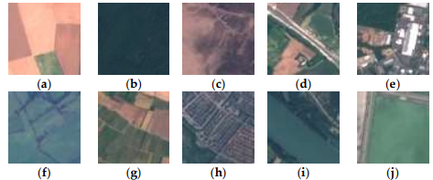
Gambar 2.1 Contoh 10 Jenis Lahan
Sentinel-2 merupakan salah satu misi observasi bumi unggulan yang dikembangkan oleh European Space Agency (ESA) di bawah program Copernicus. Misi ini dirancang khusus untuk memantau variabilitas kondisi permukaan bumi, termasuk vegetasi, tanah, perairan, dan manajemen bencana alam (Phiri et al., 2020). Misi ini terdiri dari konstelasi dua satelit identik, yaitu Sentinel-2A (diluncurkan pada 2015) dan Sentinel-2B (diluncurkan pada 2017), yang mengorbit pada ketinggian rata-rata 786 km dengan fase orbit terpisah sebesar 180 derajat satu sama lain. Instrumen utama yang dibawa oleh satelit ini adalah MultiSpectral Instrument (MSI). Sensor MSI bekerja secara pasif dengan menangkap pantulan cahaya matahari dari permukaan bumi (sensor optik). Keunggulan utama dari konstelasi Sentinel-2 terletak pada tiga aspek resolusi utamanya:
- Resolusi Temporal (Revisit Time): dengan adanya dua satelit yang bekerja bersamaan, Sentinel-2 memiliki waktu kunjungan ulang yang tinggi, yaitu 5 hari di garis khatulistiwa dan 2-3 hari di lintang menengah.
- Resolusi Spasial: Sentinel-2 menyediakan data dalam variasi resolusi spasial yang detail, yaitu 10 meter, 20 meter, dan 60 meter, tergantung pada kanal (band) spektral yang digunakan.
- Cakupan Spektral: sensor MSI merekam data dalam 13 pita spektral (bands) yang mencakup spektrum tampak, inframerah dekat (Near Infrared), hingga inframerah gelombang pendek (Short Wave Infrared) (Pindarwati et al., 2025).
Mengingat Sentinel-2 memiliki resolusi spasial yang bervariasi (10 m dan 20 m), penyelarasan resolusi diperlukan agar semua band dapat digabungkan (stacked) ke dalam satu matriks input. Dalam proses ekspor data dari GEE, teknik resampling diterapkan untuk mengubah band SWIR (20 m) menjadi 10 m agar setara dengan band NIR dan Visible. Meskipun metode Nearest Neighbor adalah standar pada GEE, metode Bicubic Interpolation lebih disarankan dalam literatur untuk menjaga kehalusan fitur spasial pada band hasil upsampling, sehingga batas genangan air pada band SWIR tetap terlihat natural saat digabungkan dengan band 10 meter (Konapala et al., 2021).
Setelah data diekspor dari GEE dalam format GeoTIFF, tahap akhir dilakukan di lingkungan lokal:
- Tiling/Patching: citra satelit yang mencakup area luas dipotong menjadi bagian-bagian kecil (patches), misalnya berukuran 256$×$256 piksel. Langkah ini diperlukan karena keterbatasan memori GPU (Graphics Processing Unit) dan untuk memperbanyak jumlah sampel data latih (data augmentation).
- Normalisasi (Min-Max Scaling): data mentah dari GEE memiliki rentang nilai integer (umumnya 0 – 10.000). Nilai ini dinormalisasi menjadi rentang bilangan riil [0,1].
Normalisasi ini mempercepat konvergensi algoritma optimasi dan mencegah terjadinya instabilitas gradien selama pelatihan model. Meskipun transformasi HSV pada citra Sentinel-2 mampu meningkatkan akurasi segmentasi melalui penajaman fitur spektral, penggunaan sensor optik memiliki keterbatasan fundamental dalam aplikasi pemantauan bencana hidrometeorologi. Sebagai sensor pasif, Sentinel-2 sangat bergantung pada sumber energi eksternal (matahari) dan kondisi atmosfer yang bersih untuk merekam objek di permukaan bumi (Tarpanelli et al., 2022).

2.3 Deep Learning
Pesatnya perkembangan komputasi modern, khususnya melalui akselerasi Graphics Processing Unit (GPU), telah memicu transformasi signifikan dalam pengembangan algoritma kecerdasan buatan. Pemanfaatan teknologi GPU menjadi faktor kunci yang memungkinkan proses pelatihan jaringan saraf tiruan (neural networks) dengan skala parameter yang besar dan volume data yang masif dapat dilakukan secara jauh lebih efisien (Nishani & Cico, 2017). Skalabilitas komputasi ini mendukung implementasi arsitektur yang lebih dalam, yang kemudian dikenal sebagai deep learning.
Distingsi utama antara deep learning dengan metode machine learning konvensional terletak pada mekanisme pengenalan karakteristik data. Pada algoritma machine learning tradisional, performa model sangat bergantung pada tahap rekayasa fitur (feature engineering) dan seleksi fitur manual. Sebaliknya, deep learning menawarkan paradigma baru di mana ekstraksi fitur dilakukan secara otomatis dan hierarkis langsung dari struktur data mentah. Pendekatan ini memungkinkan mesin secara mandiri mempelajari representasi fitur yang paling representatif melalui optimasi hyperparameter guna mencapai kemampuan generalisasi yang unggul (Di et al., 2018).

2.4 Artifical Neural Network (ANN)
Artificial Neural Network (ANN) didefinisikan sebagai sistem komputasi yang dirancang dengan mengadopsi mekanisme biologis sistem saraf otak manusia. Dalam struktur ini, setiap unit pemrosesan yang disebut sebagai neuron saling terhubung melalui bobot sinaptik yang merepresentasikan kekuatan hubungan antar informasi. Keunggulan utama ANN terletak pada kemampuannya untuk mempelajari pola dari data tidak terstruktur, seperti citra dan teks, serta melakukan prediksi melalui proses pembelajaran fitur (Xie et al., 2018).
Secara matematis, ANN dapat direpresentasikan sebagai graf berarah yang terdiri dari neuron (vertex) dan sinapsis (edge), di mana setiap operasi transformasinya dapat dijelaskan menggunakan notasi aljabar linear. Meskipun memiliki landasan matematis yang solid, ANN sering kali dianggap sebagai model "kotak hitam" (black box) karena tingkat interpretasi (interpretability) yang rendah akibat kompleksitas ribuan hingga jutaan parameter pada banyak lapisannya. Struktur ANN umumnya diukur melalui dua dimensi utama, yaitu depth (kedalaman) yang merujuk pada jumlah hidden layer, dan width (lebar) yang merujuk pada jumlah unit atau neuron dalam satu lapisan (Putra, 2020). Gambaran ANN dapat dilihat seperti Gambar 2.2.
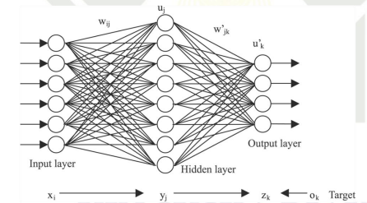
Gambar 2.2 Layer ANN
Bedasarkan Gambar 2.2 dapat dibuat pada Persamaan (2.1).
$$y=f\left(\sum_{k}{x_{i}w_{y}+b}\right) ,$$ | (2.1)

keterangan :
$w_{y}$ = Weight(Bobot)
$y$ = Output
$f$ = Fungsi aktivasi
$x_{i}$= Input
$b$ = Bias
Layers pada neural network terdiri atas beberapa lapisan. Jumlah lapisan ini tergantung dan sangat bervariasi. Secara umum ada tiga jenis lapisan layers. Setiap lapisan terdiri dari node individu dan jumlah ini node bergantung pada persyaratan lapisan dari neural networks secara keseluruhan. Layers yang ada pada neural networks terdiri sebagai berikut (Anwarul & Joshi, 2020):
- Input Layer
Lapisan paling awal dari neural networks adalah input adalah input layer. Neural network memerlukan data inputan untuk melakukan operasi dan pembelajaran dan akan diteruskan kepada layer berikutnya.
- Hidden Layer
Pada lapisan ini neural network melakukan penghitungan. Setiap node pada hidden layer memiliki activation function. Jumlah hidden layer sangat tergantung dengan jumlah tugas yang ada
- Output Layer
Lapisan paling akhir dari neural network adalah output layer. Lapisan ini merupakan lapisan yang berisi tentang hasil akhir dari semua proses perhtiungan dan komputasi.
Adapun beberapa bentuk artisektur layer dari Artifical Neural Network (Aggrawal, 2018), yaitu Single Layer Network, Multilayer Network, Competitive layer Network. Single Layer Network memiliki satu layer yang terdiri dari beberapa Neuron. Jenis ini merupakan neural network yang paling sederhana dan disebut sebagai perceptron. Sedangkan pada multilayer network memiliki beberapa layers. Umumnya terdiri dari tiga layers yaitu: input layers, hidden layers, dan output layers. Sedangkan competitive layer network memiliki hubungan antar jaringan yang tidak terlihat. Jaringan ini saling terhubung dengan weight atau bobot yang bernilai -∊. Unit pemrosesan individu di setiap layer disebut node dalam arsitektur neural network. Node pada dasarnya menerapkan “fungsi aktivasi” yang diberi masukan, dan memutuskan apakah node akan aktif atau tidak (Mukhopadhyay, 2018). Kemudian dalam neural network setiap dense memiliki koneksi hubungan untuk dapat berkomunikasi antara satu dengan yang lain. Pada setiap koneksi antar nodes memiliki bobot sebagai kekuatan koneksi antara dua nodes. Untuk kasus sederhana neural network feed-forward, informasi ditransfer secara berurutan dalam satu arah dari masukan ke lapisan output. Karena itu, setiap node dalam sebuah lapisan terhubung langsung ke semua node di lapisan sebelumnya (Morgan, 2019)

2.5 Convolutional Neural Network (CNN)
Convolutional Neural Network (CNN) merupakan varian deep learning yang secara khusus dioptimasi untuk mengatasi kelemahan arsitektur ANN konvensional dalam memproses data citra. Pada ANN standar, penggunaan lapisan yang terhubung penuh (fully connected layers) pada data berdimensi tinggi mengakibatkan ledakan jumlah parameter yang membutuhkan daya komputasi sangat besar dan rentan terhadap overfitting. CNN mengatasi batasan ini dengan memanfaatkan prinsip konektivitas lokal, di mana setiap neuron hanya terhubung ke wilayah kecil yang relevan pada lapisan sebelumnya (Di et al., 2018).
Dalam memproses input, CNN mengatur data sebagai tensor tiga dimensi yang mencakup dimensi lebar, tinggi, dan kedalaman (saluran warna). Melalui mekanisme convolutional layer dan pooling layer, CNN mampu mereduksi dimensi citra tanpa kehilangan fitur spasial yang penting. Proses ini memastikan bahwa seiring bertambahnya kedalaman jaringan, model tetap efisien dalam mengekstraksi fitur lokal dan global, hingga akhirnya lapisan keluaran dapat mengonversi fitur tersebut menjadi vektor representasi atau kelas output yang diinginkan (Di et al., 2018). Untuk dimensi CNN ini dapat dilihat pada Gambar 2.3.
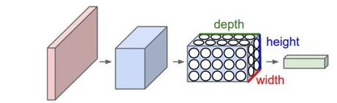
Gambar 2.3 Dimensi CNN

Convolutional Neural Networks memiliki keutamaan dalam mendapatkan aspek yang paling informatif dan bisa melakukan prediksi pada suatu objek misalnya gambar, suara, teks dan sebagainya. Kontribusi CNN secara umum terletak pada convolution dan pooling layer. Convolution berfungsi untuk mengumpulkan aspek paling informatif sehingga mengurangi besarnya ukuran dimensi pada data dan mengurangi kompleksnya perhitungan. Sedangkan pooling layer berfungsi untuk melakukan ekstraksi untuk mendapatkan informasi yang paling informatif setelah dilakukannya proses convolution (Putra, 2020).

2.6 Convolutional Layer
Convolutional layer merupakan lapisan utama pada CNN yang berfungsi untuk mengekstraksi fitur dari citra masukan menggunakan filter atau kernel berukuran kecil yang digeser secara sistematis di seluruh citra. Proses ini menghasilkan peta fitur (feature map) yang merepresentasikan respons citra terhadap pola tertentu yang dipelajari oleh kernel, seperti tepi, sudut, atau tekstur. Proses konvolusi dua dimensi pada CNN ditunjukan pada Gambar 2.4.
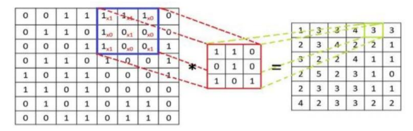
Gambar 2.4 Ilustrasi Proses Konvolusi
Pada setiap posisi pergeseran kernel, dilakukan operasi perkalian elemen-elemen antara nilai piksel citra masukan dan bobot kernel, kemudian seluruh hasil perkalian dijumlahkan untuk menghasilkan satu nilai pada peta fitur. Secara matematis, operasi konvolusi dua dimensi dapat dirumuskan pada Persamaan (2.2).
$$F_{\left(i,j\right)}=\sum_{u=0}^{U-1}{\sum_{v=0}^{V-1}{X_{(i+u,j+v)}K_{(u,v)}}} ,$$ | (2.2)

keterangan :
$$K_{(u,v)}$$ | : | Kernel konvolusi berukuran U × V
$$F_{\left(i,j\right)}$$ | : | Nilai feature map hasil konvolusi pada posisi (𝑖,𝑗)
$$u$$ | : | Tinggi kernel konvolusi
$$v$$ | : | Lebar kernel konvolusi

Proses konvolusi ini dilakukan secara berulang pada seluruh posisi citra masukan sehingga terbentuk peta fitur yang menyoroti karakteristik tertentu dari citra. Penggunaan beberapa kernel yang berbeda dalam satu lapisan konvolusi memungkinkan CNN mengekstraksi berbagai jenis fitur secara simultan, di mana setiap kernel menghasilkan satu peta fitur yang merepresentasikan pola yang berbeda.

2.7 Fully Connected Layer
Lapisan fully connected merupakan bagian akhir dari arsitektur CNN yang berfungsi untuk mengintegrasikan seluruh fitur hasil ekstraksi dan menghasilkan keluaran akhir, seperti prediksi kelas pada tugas klasifikasi. Setelah melalui beberapa lapisan konvolusi dan pooling, peta fitur yang dihasilkan masih berbentuk tensor multidimensi sehingga perlu dikonversi menjadi vektor satu dimensi sebelum diproses oleh lapisan fully connected. Ilustrasi proses flattening dan koneksi penuh pada lapisan ini ditunjukkan pada Gambar 2.5
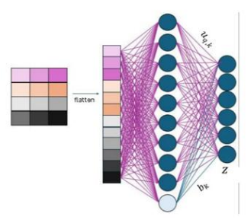
Gambar 2.5 Ilustrasi Proses flattening
Proses konversi tersebut dilakukan melalui tahap flattening, yaitu dengan menyusun seluruh elemen peta fitur menjadi sebuah vektor satu dimensi tanpa mengubah nilai elemen di dalamnya. Vektor hasil flattening selanjutnya diproses oleh lapisan fully connected, di mana setiap neuron terhubung dengan seluruh elemen vektor masukan. Proses pemetaan ini dilakukan melalui transformasi linier yang melibatkan bobot dan bias, yang dirumuskan pada Persamaan (2.3).
$$z=Wx+b ,$$ | (2.3)

keterangan:
$$W$$ | : | Matriks bobot pada lapisan fully connected.
$$b$$ | : | Vektor bias.
$$z$$ | : | Keluaran linear dari lapisan fully connected sebelum fungsi aktivasi diterapkan.

Lapisan fully connected bertugas mempelajari kombinasi global dari fitur-fitur yang telah diekstraksi pada tahap sebelumnya. Transformasi linier pada lapisan ini menghasilkan representasi fitur tingkat tinggi yang siap dipetakan ke ruang keluaran. Keluaran dari lapisan fully connected selanjutnya dilewatkan ke fungsi aktivasi pada lapisan output, yang disesuaikan dengan jenis tugas yang dikerjakan. Pada tugas klasifikasi multikelas, fungsi aktivasi softmax digunakan untuk menghasilkan distribusi probabilitas bagi setiap indeks kelas

2.8 Generative Adversarial Network (GAN)
Generative Adversarial Network (GAN) diperkenalkan sebagai model pembelajaran generative yang terdiri dua jaringan saraf, yaitu generator (G) dan discriminator (D), yang dilatih secara adversarial. Generator berfungsi untuk mengubah vektor noise acak z yang diambil dari distribusi normal standar p(z) menjadi data sintesis $\tilde{x}$, sehingga distribusi data yang dihasilkan generator dinotasikan sebagai p_{g}. Tujuan utama dari generator adalah mempelajari distribusi data asli agar dapat menghasilkan data sintesis yang sedemikian rupa sehingga tidak dapat dibedakan dari data asli oleh diskriminator. Sebaliknya jaringan discriminator (D) bertindak sebagai pengaplikasi yang bertugas untuk membedakan apakah suatu sampel data merupakan data asli dari dataset atau data palsu (fake) yang dihasilkan oleh generator.
Diskriminator menerima input berupa sampel data x dan menghasilkan probabilitas scalar sebagai output yang menunjukan keyakinan bahwa x berasal dari data asli (Goodfellow et al., 2014). Arsitektur GAN dapat dilihat pada Gambar 2.6
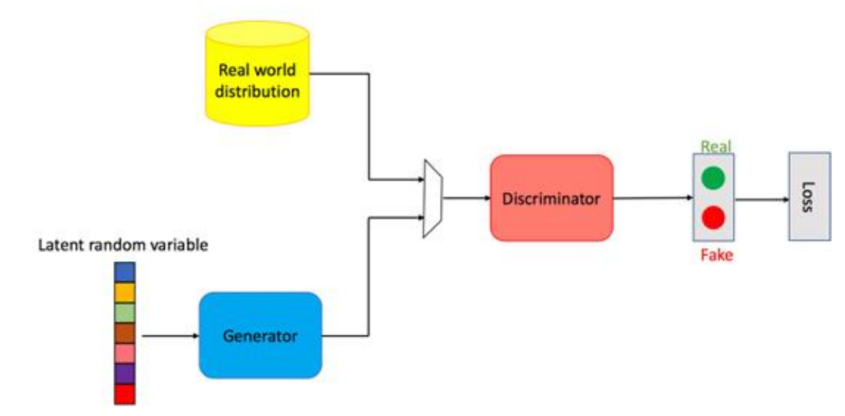
Gambar 2.6 Arsitektur GAN
Proses pelatihan GAN berlangsung secara iteratif melalui mekanisme kompetisi antara generator dan discriminator. Pada setiap iterasi, generator menghasilkan sampel data sintesis dari ruang laten bedasarkan vektor noise z, kemudian discriminator mengevaluasi sampel tersebut bersama dengan sampel data asli. Pelatihan GAN didasarkan pada konsep sebuah fungsi objektif min-max sebagai Persamaan (2.4).
$$\min_{G}{\max_{D}{V\left(D,G\right)=E_{x\sim p_{r\left(x\right)}}\left[\log{D\left(x\right)}\right]+E_{\tilde{x}\sim p_{g\left(\tilde{x}\right)}}\left[\log\left(1-(\tilde{x})\right)\right]}} ,$$ | (2.4)

keterangan :
$$G$$ | : | Generator
$$D$$ | : | Discriminator
$$V\left(D,G\right)$$ | : | Fungsi nilai (value function) GAN
$$x\sim p_{r\left(x\right)}$$ | : | Sampel data asli yang diambil dari distribusi data asli.
$$\tilde{x}\sim p_{g\left(\tilde{x}\right)}$$ | : | Sampel data asli sintesis hasil generator
$$p_{r\left(x\right)}$$ | : | Distribusi data asli
$$p_{g\left(\tilde{x}\right)}$$ | : | Distribusi data sintesis
$$D\left(x\right)$$ | : | Probabilitas bahwa sampel 𝑥 diklasifikasikan sebagai data asli.
$$D(\tilde{x})$$ | : | Probabilitas bahwa data sintetis diklasifikasikan sebagai data asli.
$$E\left[∙\right]$$ | : | Nilai harapan terhadap distribusi terkait

Melalui mekanisme backpropagation, nilai loss yang diperoleh dari fungsi objektif digunakan untuk memperbarui parameter generator dan discriminator secara bergantian. Discriminator dilatih untuk meningkatkan kemampuannya dalam membedakan data asli dan data sintetis, sedangkan generator diperbarui untuk meminimalkan kemampuan discriminator. Arsitektur GAN 12 dalam mengenali data sintetis. Proses kompetitif ini berlangsung secara berulang hingga mencapai kondisi keseimbangan (equilibrium), di mana generator mampu menghasilkan data sintetis yang secara statistik konsisten dengan karakteristik distribusi data asli. Secara teoretis, apabila discriminator dilatih hingga mencapai kondisi optimal pada setiap iterasi, maka fungsi discriminator optimal dapat dinyatakan sebagaimana pada Persamaan (2.5).
$$D_{G}^{*}\left(x\right)=\frac{P_{r}(x)}{P_{r}\left(x\right)+P_{g}(x)} ,$$ | (2.5)

keterangan :
$$D_{G}^{*}$$ | : | Fungsi discriminator optimal untuk generator G
$$x$$ | : | Titik pada ruang data

Apabila Persamaan (2.4) disubtitusikan ke dalam fungsi nilai GAN, maka diperboleh hubungan antara fungsi objektif GAN dan ukuran kesamaan distribusi probabilitas. Dimana hubungan tersebut dinyatakan melalui Jensen-Shannon Divergence (JSD), sebagaimana dirumuskan pada persamaan (2.6).
$$D_{JS}\left(\left.P\right\|Q\right)=\frac{1}{2}D_{KL}\left(P\left\|\frac{P+Q}{2}\right.\right)+\frac{1}{2}D_{KL}\left(Q\left\|\frac{P+Q}{2}\right.\right),$$ | (2.6)

keterangan :
$$D_{JS}$$ | : | Distribusi Jensen-Shannon Divergence
$$D_{KL}$$ | : | Kullback-Leibler (KL) Divergence
$$P$$ | : | Data Asli
$$Q$$ | : | Data Hasil Generate

Pada Persamaan (2.6), nilai JSD dapat dihitung secara keseluruhan, bukan terhadap nilai densitas pada titik tertentu. Persamaan ini menunjukkan bahwa fungsi objektif untuk menstabilasikan GAN secara teoretis mendorong generator untuk meminimalkan perbedaan antara distribusi data sintetis dan distribusi data asli. Alasan penggunaan $D_{KL}$ sebagai pengukur perbedaan antara satu distribusi probabilitas dengan distribusi lainnya. JSD pada dasarnya adalah versi KL Divergence yang telah dimodifikasi agar lebih stabil.
Namun, dalam praktiknya, GAN klasik sering mengalami permasalahan vanishing gradient, terutama ketika discriminator menjadi terlalu akurat dalam membedakan data asli dan data sintetis. Pada kondisi tersebut, nilai loss mengalami saturasi sehingga gradien yang diteruskan ke generator menjadi kecil dan tidak lagi memberikan sinyal pembelajaran yang efektif. Selain itu, GAN juga rentan terhadap permasalahan mode collapse, yaitu kondisi ketika generator hanya mampu menghasilkan variasi data yang terbatas, serta menunjukkan ketidakstabilan selama proses pelatihan (G. Cohen & Giryes, 2023).

2.9 U-Net
U-Net adalah salah satu metode dasar untuk permasalahan medical segmentasi yang memiliki arsitektur memiliki bentuk huruf “U” yang terdiri dari jalur downsampling dan upsampling. U-Net memiliki skip koneksi yang berfungsi untuk menggabungkan info spasial yang didapat di downsampling dan upsampling (Ronneberger, 2015). Arsitektur dasar U-Net disajikan pada Gambar 2.7
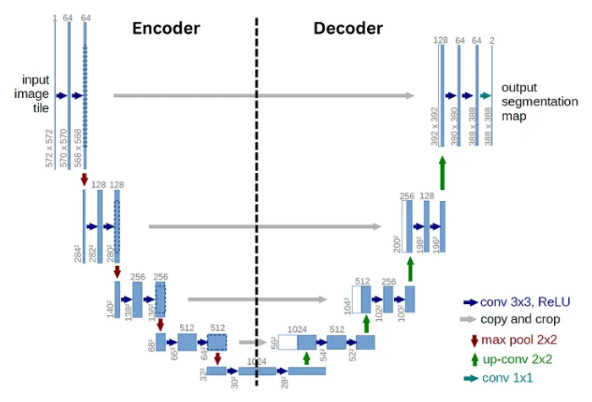
Gambar 2.7 Arsitektur U-Net
Jalur downsampling terdiri dari dua lapisan konvolusi (3×3) berturut-turut diikuti oleh fungsi aktivitasi ReLU dan satu lapisan max pooling (2×2) dengan stride dua. Pada proses downsampling, ukuran feature map dibagi dua sementara jumlah feature map digandakan dua kali lipat. Jalur upsampling terdiri dari satu lapisan upsampling (2×2), skip koneksi, dua lapisan konvolusi (3×3) berturut-turut dan satu tambahan konvolusi (1×1). Pada proses upsampling ukuran feature map digandakan dua kali sementara jumlah feature map dibagi dua. Lapisan konvolusi diadopsi di blok downsampling dan upsampling pada arsitektur U-Net. Pada lapisan konvosulusi dilakukan operasi konvolusi berupa operasi perkalian antar elemen dari matriks kernel (Alpaydin, 2021). Dinamakan "U-Net" karena bentuk arsitekturnya yang simetris menyerupai huruf "U", terdiri dari tiga komponen utama, yaitu encoder, decoder, dan skip connections (Ronneberger et al., 2015). Encoder bertindak sebagai bagian yang melakukan ekstraksi fitur dalam arsitektur U-Net. Tujuan utama dari jalur ini adalah menangkap konteks semantik dari citra dengan mengorbankan informasi lokasi spasial secara bertahap (Ronneberger et al., 2015). Struktur encoder terdiri dari serangkaian blok yang disusun secara bertingkat (level). Setiap level ($l$) dalam jalur ini terdiri dari dua operasi utama, yaitu blok konvolusi ganda untuk pendalaman fitur, dan operasi pooling untuk reduksi dimensi.
Blok konvolusi ganda, pada setiap tingkat kedalaman $l$, input $X^{\left(l\right)}$ diproses melalui dua lapisan konvolusi berturut-turut. Setiap konvolusi diikuti oleh fungsi aktivasi ReLU untuk memperkenalkan non-linearitas.
Pada tahap 1 (konvolusi pertama + aktivasi), input dikonvolusikan dengan filter $W_{1}^{(l)}$ dan bias $b_{1}^{(l)}$​, menghasilkan fitur intermediate $H_{1}^{(l)}$​ yang dapat dilihat pada Persamaan (2.7):
$$H_{1}^{\left(l\right)}=σ\left(\sum{\left(X^{\left(l\right)}*W_{1}^{\left(l\right)}\right)}+b_{1}^{\left(l\right)}\right),$$ | (2.7)
Pada tahap 2 (konvolusi kedua + aktivasi), hasil $H_{1}^{(l)}$dikonvolusikan kembali dengan filter $W_{2}^{(l)}$ untuk memperkaya representasi fitur yang ada pada Persamaan (2.8):
$$H_{2}^{\left(l\right)}=σ\left(\sum{\left(H_{1}^{\left(l\right)}*W_{2}^{\left(l\right)}\right)}+b_{2}^{\left(l\right)}\right),$$ | (2.8)
keterangan:
$*$ adalah operasi konvolusi 2D.
$σ\left(⋅\right)=\max\left(0,⋅\right)$ adalah fungsi aktivasi ReLU.
$H_{2}^{\left(l\right)}$ adalah feature map hasil ekstraksi pada level l sebelum dilakukan downsampling. Fitur inilah yang nantinya akan disalin ke jalur decoder melalui skip connection.
Setelah melalui blok konvolusi, feature map $H_{2}^{\left(l\right)}$​ akan diteruskan ke level berikutnya ($l+1$) melalui operasi max pooling. Operasi ini mereduksi dimensi spasial citra menjadi setengahnya, namun meningkatkan jumlah filter/channel (biasanya dilipatgandakan, misal dari 64 ke 128). Secara matematis, hubungan antara output level l dan input level $l+1$ didefinisikan pada Persamaan (2.9):
$$X^{\left(l+1\right)}={\text{Pool}}_{2×2}\left(H_{2}^{\left(l\right)}\right),$$ | (2.9)
Jika dimensi spasial input pada level $l$ adalah $H_{l}×W_{l}$​ dengan jumlah channel $C_{l}$​, maka dimensi input pada level selanjutnya ($l+1$) menjadi Persamaan (2.10):
$$H_{l+1}=\frac{H_{l}}{2}, W_{l+1}=\frac{W_{l}}{2}, C_{l+1}=2×C_{l},$$ | (2.10)
Pengurangan resolusi spasial ini memiliki implikasi penting, ia memperluas area reseptif model. Artinya, satu piksel pada level encoder yang dalam ($l$ besar) merepresentasikan area yang sangat luas pada citra asli.
Jika jalur encoder bertugas untuk memampatkan informasi menjadi representasi fitur yang kaya, maka decoder bertugas untuk memproyeksikan kembali fitur tersebut ke resolusi spasial asli citra (Ronneberger et al., 2015). Jalur ini memungkinkan lokalisasi presisi yang diperlukan untuk memisahkan area tertutup awan dan yang yang tidak tertutup awan secara pixel-wise. Proses pada setiap level ($l$) di jalur decoder melibatkan tiga operasi matematis berurutan, yaiti up-convolution, penggabungan fitur (concatenation) melalui skip connection, dan blok konvolusi standar.
Langkah pertama pada setiap blok decoder adalah meningkatkan dimensi spasial dari feature map yang berasal dari level yang lebih dalam ($l+1$). Operasi ini sering disebut sebagai up-convolution, transposed convolution, atau deconvolution. Berbeda dengan pooling yang mereduksi dimensi, operasi ini menyisipkan nilai (biasanya nol atau hasil interpolasi) di antara piksel input dan kemudian melakukan konvolusi dengan kernel yang dapat dilatih. Jika input dari level bawah adalah $X_{dec}^{\left(l+1\right)}$​, maka hasil up-sampling $U^{\left(l\right)}$ dihitung sebagai transformasi yang memetakan dimensi $(H/2, W/2)$ kembali ke $(H, W)$:
$$U^{\left(l\right)}=W_{trans}^{T}*X_{dec}^{\left(l+1\right)}+b_{trans},$$ | (2.11)
Secara dimensi, operasi pada Persamaan (2.11) juga biasanya mengurangi jumlah channel fitur hingga setengahnya untuk persiapan penggabungan. Jika dimensi input adalah $H_{l+1}×W_{l+1}×C_{l+1}$​, maka dimensi output $U^{\left(l\right)}$ seperti pada Persamaan (2.12):
$$H_{l}=2⋅H_{l+1}, W_{l}=2⋅W_{l+1}, C_{up}=\frac{C_{l+1}}{2},$$ | (2.12)
Setelah resolusi spasial disamakan, dilakukan penggabungan dengan feature map yang bersesuaian dari jalur encoder ($X_{enc}^{\left(l\right)}$​). Mekanisme ini disebut skip connection. Tujuannya adalah untuk memasukkan kembali informasi detail spasial yang mungkin hilang selama proses max pooling di encoder. Operasi ini dilakukan dengan menggabungkan tensor sepanjang sumbu channel (axis $k$). Jika $X_{enc}^{\left(l\right)}$​ memiliki $C_{enc}$ channel dan $U^{\left(l\right)}$ memiliki $C_{up}$​ channel, maka hasil penggabungan $M^{\left(l\right)}$ dinyatakan pada Persamaan (2.13):
$$M^{\left(l\right)}=\left[X_{enc}^{\left(l\right)} ; U^{\left(l\right)}\right],$$ | (2.13)
Notasi [ ; ] melambangkan operasi konkatenasi. Jika ditinjau nilai pada posisi spasial (i,j) dan indeks channel k, operasi ini didefinisikan sebagai pemetaan ke dalam ruang fitur gabungan pada persamaan (2.14):
$$M_{i,j,k}^{\left(ı\right)}=\left\{\begin{aligned}{\left(X_{enc}^{\left(ı\right)}\right)}_{i,j,k}& \text{untuk }1≤k≤C_{enc} \\ {\left(U^{\left(ı\right)}\right)}_{i,j,k^{'}}& \text{untuk}{ C}_{enc}<k≤\left(C_{enc}+C_{up}\right)\end{aligned}\right.,$$ | (2.14)
dimana​ $k^{'}=k-C_{enc}$ merupakan indeks translasi untuk fitur decoder. Akibat operasi ini, dimensi spasial ($H, W$) tetap, sedangkan dimensi kedalaman bertambah secara aditif:
$$C_{total}=C_{enc}+C_{up},$$ | (2.15)
Setelah penggabungan dari Persamaan (2.15), feature map gabungan $M^{\left(l\right)}$ diproses kembali melalui dua lapisan konvolusi standar ($3 ×3$) yang diikuti oleh aktivasi ReLU. Tujuannya adalah untuk menggabungkan informasi dari kedua sumber encoder dan decoder, dan menghilangkan efek aliasing akibat up-sampling. Secara matematis, proses ini identik dengan blok encoder, namun dengan jumlah channel input yang telah bertambah ($C_{total}$). Hal tersebut dapat dilihat dari Persamaan (2.16):
$$X_{dec}^{\left(l\right)}=σ\left(\sum_{k=1}^{C_{total}}{\left(M_{k}^{\left(l\right)}*W_{k}^{\left(l\right)}\right)}+b^{\left(l\right)}\right),$$ | (2.16)
dimana $X_{dec}^{\left(l\right)}$​ adalah output final dari blok decoder level $l$ yang siap diteruskan ke level di atasnya ($l-1$) atau ke lapisan output akhir.

2.10 ResNet
CNN telah menunjukkan kinerja yang baik dalam pengolahan citra. Namun, prosesnya membutuhkan banyak data latih, terutama pada skema pelatihan dari awal, sehingga rentan terhadap overfitting ketika data terbatas. Sebagai solusi, pendekatan transfer learning digunakan dengan memanfaatkan model pralatih (pre-trained model) yang telah dilatih pada dataset berskala besar. Pendekatan ini memungkinkan model beradaptasi pada tugas spesifik dengan data terbatas secara lebih efektif. Dalam penelitian ini, ResNet50 dipilih sebagai model klasifikasi utama karena telah terbukti memberikan performa yang stabil dan unggul pada berbagai tugas klasifikasi citra medis, termasuk citra CXR.
ResNet50 dirancang sebagai jaringan saraf konvolusional dalam yang mengadopsi konsep residual learning melalui mekanisme shortcut connection. Berbeda dengan CNN konvensional yang secara langsung mempelajari fungsi pemetaan dari input ke output, ResNet50 mempelajari fungsi residu, yaitu selisih antara input dan output lapisan. Mekanisme ini memungkinkan aliran gradien tetap stabil selama proses pelatihan, sehingga jaringan dengan kedalaman tinggi dapat dilatih secara efektif tanpa mengalami degradasi performa (Nashrullah et al., 2020).
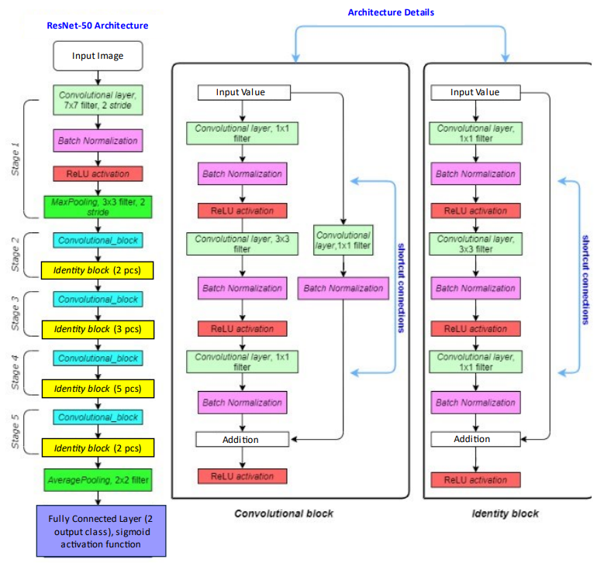
Gambar 2.8 Aristektur ResNet
Bedasarkan arsitektur yang ditunjukan pada gambar 2.6, ResNet-50 memproses citra masukan melalui beberapa tahapan utama secara berurutan. Proses diawali dengan lapisan konvolusi awal berukuran kernel 7 × 7dan stride 2 untuk mengekstraksi fitur dasar seperti tepi dan tekstur, yang kemudian diikuti oleh batch normalization, fungsi aktifasi ReLU, serta max pooling berukuran 3 × 3 dengan stride 2 untuk mereduksi resolusi spasial dan beban komputasi. Selanjutnya, jaringan memasuki rangkaian blok residual yang terdiri dari convolutional block dan identity block. Convolutional block digunakan pada awal setiap tahap untuk menyesuaikan dimensi data ketika resolusi spasial diperkecil dan jumlah kanal fitur ditingkatkan, sedangkan identity block digunakan untuk memperdalam jaringan tanpa mengubah dimensi data. Kombinasi kedua blok ini memungkinkan pendalaman representasi fitur secara bertahap sekaligus menjaga kestabilan aliran gradien melalui shortcut connection. Pada tahap akhir, seluruh peta fitur dirangkum menggunakan global average pooling menjadi sebuah vektor representasi yang padat. Vektor ini kemudian diteruskan ke lapisan fully connected dan lapisan keluaran. Pada tugas klasifikasi multikelas, fungsi aktivasi softmax digunakan pada lapisan keluaran untuk menghasilkan distribusi probabilitas pada setiap kelas. Proses pelatihan ResNet50 dilakukan dengan meminimalkan fungsi kerugian categorical cross-entropy, sementara mekanisme shortcut connection berperan penting dalam menjaga stabilitas proses optimasi dan memastikan pembaruan bobot tetap efektif meskipun jaringan memiliki kedalaman yang besar.

2.11 Fungsi Loss
Loss function adalah komponen inti dalam deep learning yang berfungsi untuk mengukur perbedaan antara output prediksi yang dihasilkan oleh model dengan label ground truth. Secara sederhana, fungsi ini memberikan ukuran kuantitatif mengenai seberapa baik prediksi model selaras dengan hasil yang sebenarnya, sehingga menjadi metrik yang jelas untuk mengevaluasi kinerja model. Loss function memandu algoritma optimasi ke arah yang benar untuk meminimalkan kesalahan. Melalui proses backpropagation, gradien dari loss function digunakan untuk menyesuaikan parameter model (bobot dan bias). Gradien ini menunjukkan seberapa besar perubahan yang perlu dilakukan pada parameter untuk mengurangi nilai loss dan meningkatkan akurasi model (Elharrouss et al., 2025).
Loss function yang digunakan dalam penelitian ini adalah dice loss. Dice loss didasarkan pada Dice Score Coefficient (DSC), sebuah metrik evaluasi standar untuk mengukur tumpang tindih antara hasil segmentasi dan ground truth. Dalam formulasi untuk masalah 2 kelas (biner), varian dice loss ($DL_{2}$) didefinisikan secara matematis untuk meminimalkan ketidakcocokan antara peta probabilitas prediksi dan referensi ground truth (Sudre et al., 2017). Ditunjukkan oleh Persamaan (2.17):
$$DL_{2}=1-\frac{\sum_{n=1}^{N}{p_{n}r_{n}}+ϵ}{\sum_{n=1}^{N}{p_{n}}+r_{n}+ϵ}-\frac{\sum_{n=1}^{N}{\left(1-p_{n}\right)\left(1-r_{n}\right)}+ϵ}{\sum_{n=1}^{N}{2}-p_{n}-r_{n}+ϵ},$$ | (2.17)
keterangan:
$N$: jumlah total elemen gambar (piksel).
$p_{n}$: nilai probabilitas prediksi foreground pada elemen ke-$n$ ($p∈P$).
$r_{n}$: nilai ground truth pada elemen ke-$n$ ($r∈R$), bernilai 0 atau 1.
$ϵ$: suku epsilon (nilai kecil) untuk menjamin stabilitas numerik dan menghindari pembagian dengan nol jika himpunan $P$ dan $R$ kosong.
Suku kedua dalam persamaan merepresentasikan overlap pada kelas foreground, sedangkan suku ketiga merepresentasikan overlap pada kelas background

2.12 Evaluasi Model Klasifikasi
Performa model klasifikasi dievaluasi menggunakan confusion matrix. Berdasarkan matriks ini, beberapa metrik yang menggambarkan efektivitas model, antara lain sensitivity, precision, accuracy, dan F1-score dapat dihitung. Kelas positif didefinisikan sebagai kondisi utama yang ingin dideteksi oleh model, sedangkan kelas negatif merupakan kondisi selain kelas positif. Sebagai contoh, pada klasifikasi citra medis, kelas positif dapat merepresentasikan citra yang mengandung indikasi penyakit, sementara kelas negatif menunjukkan citra normal. Sensitivity mengukur kemampuan model dalam mendeteksi seluruh data yang termasuk kelas positif, sehingga menunjukkan seberapa banyak kasus positif yang berhasil dikenali oleh model. Sensitivity dirumuskan pada Persamaan (2.18).
$$Sensitivity=\frac{TP}{TP+FN},$$ | (2.18)

Precision menunjukkan kemampuan model dalam mendeteksi seluruh data yang termasuk kelas positif, sehingga menunjukkan seberapa banyak kasus positif yang berhasil dikenali oleh model. Precision dirumuskan pada Persamaan (2.19).
$$Precision=\frac{TP}{TP+FP},$$ | (2.19)

Accuracy menggambarkan tingkat ketepatan model secara keseluruhan dalam melakukan prediksi, baik pada kelas positif maupun negatif. Accuracy dirumuskan pada Persamaan (2.20).
$$Accuracy=\frac{TP+TN}{TP+TN+FP+FN} ,$$ | (2.20)

F1-score merupakan ukuran yang menggabungkan sensitivity dan precision untuk memberikan gambaran keseimbangan antara kemampuan deteksi dan ketepatan prediksi positif. F1-score dirumuskan pada Persamaan (2.14).
$$F1-score=2×\frac{Precision ×Sensitivity}{Precision+Sensitivity} ,$$ | (2.21)

keterangan:
TP: true positive, data yang benar-benar termasuk kelas positif dan berhasil diprediksi sebagai positif oleh model.
TN: true negative, data yang termasuk kelas negatif dan berhasil diprediksi sebagai negatif.
FP: false positive, data yang sebenarnya termasuk kelas negatif tetapi keliru diprediksi sebagai positif
FN: false negative, data yang sebenarnya termasuk kelas positif tetapi keliru diprediksi sebagai negative

Adapun model yang kami dapat gunakan dalam evaluasi model berupa Intersection over Union (IoU), atau sering disebut sebagai jaccard index, adalah metrik standar emas dalam tugas segmentasi semantik dan deteksi objek (Elharrouss et al., 2025). IoU mengukur rasio tumpang tindih antara area prediksi model dengan area ground truth. Metrik ini sangat efektif untuk memastikan bahwa prediksi model tidak hanya benar secara klasifikasi, tetapi juga presisi secara lokasi spasial (Elharrouss et al., 2025). Secara matematis, untuk masalah segmentasi biner (kelas banjir), IoU didefinisikan pada Persamaan (2.23):
$$IoU=\frac{Area of Overlap}{Area of Union}=\frac{TP}{TP+FP+FN} ,$$ | (2.23)
Nilai IoU berkisar antara 0 hingga 1, di mana nilai 1 menunjukkan tumpang tindih yang sempurna antara prediksi dan ground truth. Selain itu ada juga metode F1-Score (Dice Similarity Coefficient). F1-Score adalah rata-rata harmonik antara precision dan recall (sensitivitas). Metrik ini sering digunakan dalam evaluasi klasifikasi pada data tidak seimbang karena memperhitungkan kesalahan false positives dan false negatives secara seimbang (Opitz, 2024). Dalam konteks segmentasi medis dan citra satelit, F1-Score identik dengan DSC yang mengukur kesamaan antara dua sampel (Sudre et al., 2017). Rumus F1-Score didefinisikan pada Persamaan (2.24).
$$F1=2×\frac{Precision×Recall}{Precision+Recall}=\frac{2TP}{2TP+FP+FN} ,$$ | (2.24)
dimana:
Precision: mengukur seberapa akurat prediksi positif $\left(P=\frac{TP}{TP+FP}\right)$.
Recall: mengukur kemampuan model menemukan seluruh kejadian positif yang ada $\left(R=\frac{TP}{TP+FN}\right)$.
Keunggulan F1-Score dibandingkan akurasi biasa adalah ketahanannya terhadap dominasi kelas background, sehingga memberikan gambaran yang lebih jujur mengenai kinerja model dalam mendeteksi objek target (Opitz, 2024). Dan terakhir dapat menggunakan Akurasi. Akurasi adalah metrik paling intuitif yang mengukur rasio total prediksi yang benar (baik positif maupun negatif) terhadap keseluruhan jumlah sampel data (Opitz, 2024). Meskipun akurasi memberikan gambaran umum kinerja model, metrik ini memiliki kelemahan pada data yang sangat tidak seimbang, di mana model dapat mencapai skor akurasi tinggi hanya dengan memprediksi kelas mayoritas (non-banjir) secara terus-menerus (Opitz, 2024). Oleh karena itu, dalam penelitian ini, akurasi digunakan sebagai metrik pelengkap.
$$Akurasi=\frac{TP+TN}{TP+TN+FP+FN},$$ | (2.25)
Penggunaan akurasi pada Persamaan (2.25) tetap relevan untuk memantau stabilitas model secara keseluruhan selama proses pelatihan (Opitz, 2024).

2.13 Perlin Noise
Perlin noise merupakan salah satu Teknik smoothing pada noise. Perlin noise, Berperan dalam mengacak distribusi tekstur kepadatan kabut yang dibuat. Perlin noise dikenal juga dengan gradient noise dikarenakan titik gradien diatur secara pseudo-random dan terjadi proses interpolasi serta penghalusan antar titik-titik tersebut (Wijaya & Rahman,2018). Perlin noise yang digunakan adalah perlin noise 3D yang memiliki koordinat x,y, dan z.

BAB III
METODOLOGI

3.1 Sumber Data
Data yang digunakan dalam penelitian ini terdiri dari hasil satelit optic Sentinel-2 yang berasal dari dataset EuroSat untuk klasisfikasi penggunaan lahan. Secara spesifik, data primer yang dianalisis adalah citra multispektral yang merepresentasikan grid. Karena sulitnya mendapatkan pasangan citra berawan dan bersih yang identik secara temporal, penelitian ini menerapkan simulasi tutupan awan menggunakan algoritma Perlin Noise. Algoritma ini menghasilkan lapisan awan sintetis dengan berbagai tingkat opasitas dan skala frekuensi untuk menciptakan variasi gangguan atmosfer pada citra input.

3.2 Variabel Penelitian
Variabel dalam penelitian ini ditentukan berdasarkan nilai intensitas piksel pada setiap kanal warna citra satelit multispektral. Dalam kerangka kerja supervised learning pada model GAN, terdapat dua kelompok variabel utama yang menjadi objek pengamatan, yaitu variabel prediktor dan variabel target. Variabel prediktor (X) didefinisikan sebagai citra satelit dari dataset EuroSAT yang telah dikontaminasi oleh simulasi awan menggunakan algoritma Perlin Noise. Citra ini memiliki dimensi 64×64×C, di mana C merepresentasikan jumlah kanal spektral yang digunakan (misalnya C = 3 untuk RGB atau C = 13 untuk spektral penuh). Setiap piksel pada koordinat (i, j) berfungsi sebagai fitur input bagi jaringan Generator.
Sementara itu, variabel target atau ground truth (Y) merupakan citra asli EuroSAT yang bersifat bebas awan (cloud-free). Nilai intensitas piksel pada citra target ini digunakan sebagai referensi utama bagi model untuk menghitung reconstruction loss (L1 Loss). Dalam perspektif statistik, unit observasi dalam penelitian ini adalah piksel, di mana model berusaha memetakan distribusi probabilitas dari piksel yang terdistorsi oleh awan kembali ke distribusi piksel permukaan bumi yang asli. Pengukuran keberhasilan pemetaan ini dilakukan dengan membandingkan kemiripan antara citra hasil restorasi (Ŷ) dengan variabel target (Y)

3.3 Struktur Data
Pada penelitian ini, pemodelan dilakukan menggunakan data berupa foto dari suatu daerah yang terdapat waktu saat cuaca berawan dan cuaca tidak berawan:
Tabel 3.1 Struktur Data
Input | Ground Truth
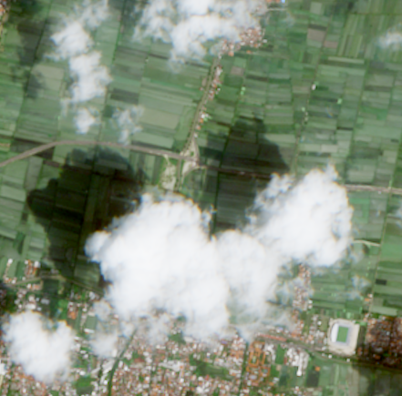 | 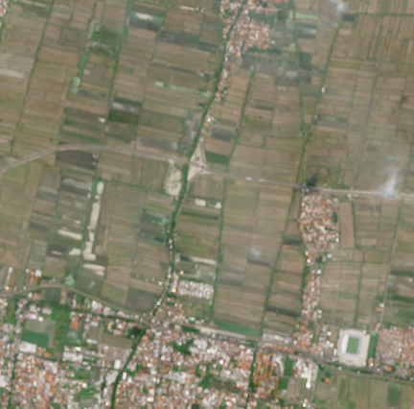

3.4 Langkah Analisis
Analisis data dalam penelitian ini akan dilakukan melalui serangkaian tahapan yang sistematis untuk mencapai tujuan penelitian. Adapun langkah-langkah analisis adalah sebagai berikut:
- Mengunduh dataset EuroSAT yang bersumber dari citra satelit Sentinel-2. Data ini digunakan sebagai citra target jernih (ground truth) karena seluruh sampel telah dikurasi bebas dari tutupan awan
- Melakukan normalisasi nilai intensitas piksel citra ke rentang standar [0, 1] guna menstabilkan perhitungan gradien saat proses pelatihan. Kemudia melakukan penyesuaian ukuran citra (resizing) menjadi 64×64 piksel sesuai dengan input yang dibutuhkan oleh arsitektur model.
- Mengaplikasikan algoritma Perlin Noise pada citra jernih untuk menghasilkan lapisan awan sintetis dengan variasi opasitas dan frekuensi. Langkah ini bertujuan untuk menciptakan pasangan data (paired dataset) yang terdiri dari citra input terkontaminasi awan dan citra target jernih.
- Membagi data citra yang telah disiapkan ke dalam dua bagian, yaitu data latih (training set) dan data uji (test set) dengan proporsi tertentu (misalnya 70:30) untuk menjamin validitas pengujian model.
- Kemudian melakukan arsitektur model GAN,
  - Generator : Membangun jaringan berbasis arsitektur U-Net yang dilengkapi dengan skip connections untuk menjaga detail spasial tekstur permukaan bumi selama proses restorasi.
  - Discriminator : Membangun jaringan berbasis arsitektur ResNet dengan blok residual untuk meningkatkan efisiensi ekstraksi fitur dan stabilitas klasifikasi citra riil vs sintesis.
- Proses pelatihan model.
  - Melatih jaringan Generator dan Discriminator secara bersamaan (adversarial).
  - Menghitung fungsi kerugian gabungan antara Adversarial Loss (Binary Cross Entropy) untuk kejernihan visual dan akurasi nilai piksel.
- Menguji model yang telah dilatih menggunakan data uji untuk melihat kemampuannya dalam melakukan cloud removal pada sampel citra baru yang belum pernah dilihat sebelumnya
- Menginterpretasikan hasil analisis dan metrik evaluasi untuk menentukan efektivitas model GAN (U-Net & ResNet) sebagai solusi teknologi restorasi citra satelit yang efisien.

3.5 Diagram Alir Penelitian
Diagram alir dari Langkah analisis disajikan pada gambar 3.1 dibawah ini.
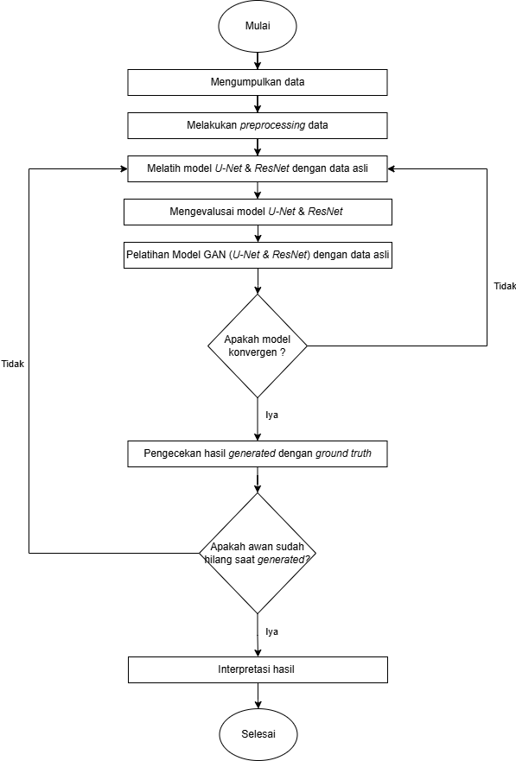
Gambar 3.1 Diagram Alir Penelitian

3.6 Jadwal Penelitian
Jadwal kegiatan ditampilkan pada Tabel 3.3 dibawah ini.
Tabel 3.2 Jadwal Penelitian
No | Nama Kegiatan | Waktu Pelaksanaan
 |  | 2026
 |  | Januari |  |  |  | Februari |  |  |  | Maret |  |  |  | April |  |  |  | Mei |  |  |  | Juni
 |  | 1 | 2 | 3 | 4 | 1 | 2 | 3 | 4 | 1 | 2 | 3 | 4 | 1 | 2 | 3 | 4 | 1 | 2 | 3 | 4 | 1 | 2 | 3 | 4
1 | Melakukan studi literatur
2 | Diskusi metode yang akan digunakan
3 | Diskusi dan konsultasi data yang akan digunakan untuk penelitian
4 | Penyusunan proposal tugas akhir Bab I, II dan III
5 | Seminar proposal
6 | Revisi dan pengumpulan proposal
7 | Eksplorasi foto satelit dari EuroSat
8 | Preprocessing
9 | Pembuatan model U-Net
10 | Pembuatan model ResNet
11 | Mengevaluasi model U-Net
12 | Mengevaluasi model ResNet
13 | Pelatihan model GAN dengan data asli
14 | Pengecekan hasil generated dengan ground truth
15 | Interpretasi Hasil dan Pembahasan
16 | Menyusun Laporan Tugas Akhir
17 | Bimbingan Laporan Tugas Akhir
18 | Seminar Hasil dan Ujian

DAFTAR PUSTAKA
Aleksei Rozanov. (2024). Erasing Cloud from Satellite Imagery Using GANs (Generative Adversarial Networks). Medium & Towards Data Science Reports.
Chen, G., Jia, Y., Yin, Y., Fu, S., Liu, D., & Wang, T. (2025). Remote sensing image dehazing using a wavelet-based generative adversarial networks. Scientific Reports,. https://doi.org/10.1038/s41598-025-87240-z
Cheng, Q., Shen, H., Zhang, L., Yuan, Q., & Zeng, C. (2014). Cloud removal for remotely sensed images by similar pixel replacement guided with a spatio-temporal MRF model. ISPRS Journal of Photogrammetry and Remote Sensing..
Di, H., AlRegib, G., & Shafiq, M. A. (2018). Seismic fault classification using deep learning. In SEG Technical Program Expanded Abstracts 2018. Society of Exploration Geophysicists.
Gao, J., Yuan, Q., Li, J., Zhang, H., & Su, X. (2020). Cloud removal with fusion of high resolution optical and SAR images using generative adversarial networks. Remote Sensing. https://doi.org/10.3390/rs12010191
Goodfellow, I., Pouget-Abadie, J., Mirza, M., Xu, B., Warde-Farley, D., Ozair, S., Courville, A., & Bengio, Y. (2014). Generative adversarial nets. Advances in Neural Information Processing Systems.
Helber, P., Bischke, B., Dengel, A., & Borth, D. (2019). Eurosat: A novel dataset and deep learning benchmark for land use and land cover classification. IEEE Journal of Selected Topics in Applied Earth Observations and Remote Sensing.
Inglada, J., Vincent, A., Arias, M., Tardy, B., Morin, D., & Valero, S. (2017). Operational High Resolution Land Cover Map Production at the Country Scale Using Sentinel-2 Data. Remote Sensing.
Isola, P., Zhu, J. Y., Zhou, T., & Efros, A. A. (2017). Image-to-image translation with conditional adversarial networks. In Proceedings of the IEEE Conference on Computer Vision and Pattern Recognition.
Ju, J., & Roy, D. P. (2008). The availability of cloud-free Landsat ETM+ data over the conterminous United States and globally. Remote Sensing of Environment.
Li, J., Wu, Z., Hu, Z., Zhang, J., Li, M., Mo, L., Molinier, M., & Wang, Q. (2020). Thin cloud removal in optical remote sensing images based on generative adversarial networks and physical model of cloud distortion. ISPRS Journal of Photogrammetry and Remote Sensing.
Meraner, A., Ebel, P., Schmitt, M., & Zhu, X. X. (2020). Cloud removal in optical satellite imagery using multi-spectral networks and SAR-to-optical GANs. Remote Sensing of Environment.
Mueller, N., Lewis, A., Williams, J., Lyon, P., Dekker, A. G., Ip, A., ... & Evans, B. (2016). Water observations from space: Mapping surface water from 25 years of Landsat imagery across Australia. Remote Sensing of Environment.
Nishani, E., & Cico, B. (2017). Computer vision approaches based on deep learning and convolutional neural networks. In 2017 6th Mediterranean Conference on Embedded Computing (MECO).
Pan, H. (2020). Cloud removal for remote sensing imagery via SPA-GAN. IEEE Geoscience and Remote Sensing Letters.
Putra, J. W. G. (2020). Pengenalan Konsep Pembelajaran Mendalam dan Jaringan Saraf Tiruan. Jakarta: Self-Published/Research Gate.
Singh, P., & Komodakis, N. (2018). Cloud-gan: Cloud removal for Sentinel-2 imagery using a cyclic consistent generative adversarial networks. In IGARSS 2018-2018 IEEE International Geoscience and Remote Sensing Symposium (pp. 1772-1775). IEEE.
Xie, S., Girshick, R., Dollár, P., Tu, Z., & He, K. (2018). Aggregated residual transformations for deep neural networks. In Proceedings of the IEEE Conference on Computer Vision and Pattern Recognition.
Zhao, W. (2022). Deep learning for rice yield prediction using multi-temporal and multi-modal data. Journal of Agriculture and Food Research.

